SỞ GD & ĐT QUẢNG NAM | KIỂM TRA GIỮA HỌC KÌ I
TRƯỜNG THPT NGUYỄN DUY HIỆU | NĂM HỌC 2022-2023  Môn, lớp: Vật lí 10
ĐỀ CHÍNH THỨC  (Đề có 04 trang) | Thời gian: 45 phút (tính cả thời gian giao đề)  Ngày KT: 07/11/2022  MÃ ĐỀ: 301

Họ và tên thí sinh: ……………………………..………………………………..….

Số báo danh: ……….……………………………………………………………….

- PHẦN TRẮC NGHIỆM: (7,0 điểm)
Câu 1. Dùng các từ khoá bên dưới, điền từ thích hợp vào chỗ …. ở câu dưới đây.
Không để nước cũng như các dung dịch dẫn điện, ………. gần thiết bị điện.
A. dây điện. B. thiết bị thí nghiệm.
C. bảng hướng dẫn sử dụng. D. dung dịch dễ cháy.
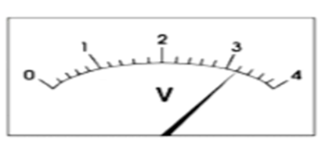
Câu 2. Một học sinh sử dụng một vôn kế dưới đây để đo hiệu điện thế thì sai số dụng cụ đo là

A. 0,5 V. B. 0,1 V. C. 0,2 V. D. 0,05 V.
Câu 3. Quy tắc nào sau đây không đảm bảo an toàn trong phòng thực hành?
A. Đọc kĩ hướng dẫn sử dụng thiết bị.
B. Tuân thủ sự hướng dẫn của giáo viên hướng dẫn.
C. Tiếp xúc với nơi có cảnh báo nguy hiểm về điện.
D. Tắc công tắc nguồn thiết bị trước khi cắm điện và sau khi tháo điện.
Câu 4. Cặp đồ thị nào dưới đây là của chuyển động thẳng đều?
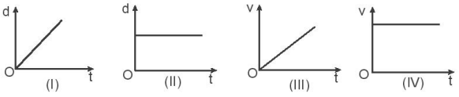

A. I và III. B. II và IV. C. II và III. D. I và IV.
Câu 5. Công thức liên hệ giữa độ dịch chuyển d, vận tốc v và gia tốc a của chuyển động nhanh dần đều là
A. B. C. D.
Câu 6. Sai số tỉ đối của đại lượng A được tính bởi công thức
A. B. .
C. . D. .
Câu 7. Chuyển động thẳng biến đổi là chuyển động thẳng có
A. vận tốc thay đổi theo thời gian. B. vận tốc không đổi theo thời gian.
C. gia tốc thay đổi theo thời gian. D. quãng đường đi được không đổi theo thời gian.
Câu 8. Khi vật chuyển động có độ dịch chuyển trong khoảng thời gian t. Vận tốc của vật được tính bằng công thức
. = +t. C. 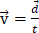. =.t.
Câu 9. Câu phát biểu nào sau đây không đúng. Trong chuyển động thẳng
A. chậm dần đều vectơ gia tốc ngược chiều vecto vận tốc.
B. chậm dần đều cùng chiều dương thì gia tốc có giá trị âm.
C. nhanh dần đều vectơ gia tốc ngược chiều chuyển động.
D. biến đổi đều gia tốc không đổi theo thới gian.
Câu 10. Hình 1.3 là đồ thị độ dịch chuyển – thời gian của ô tô chuyển động thẳng theo một hướng xác định. Ô tô đi với tốc độ lớn nhất trong đoạn đường nào?
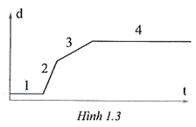

A. 1. B. 4. C. 2. D. 3.
Câu 11. Hình vẽ bên dưới mô tả độ dịch chuyển của 4 vật.
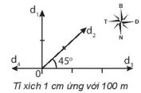

A. Vật 2 đi 400 m theo hướng 45⁰ Đông –Bắc. B. Vật 1 đi 200 m theo hướng Bắc.
C. Vật 3 đi 30 m theo hướng Đông. D. Vật 4 đi 100 m theo hướng Đông.
Câu 12. Theo đồ thị ở Hình 1, vật chuyển động thẳng đều trong khoảng thời gian từ
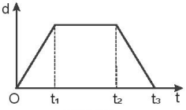
Hình 1

A. t₁ đến t₂. B. 0 đến t₁ và từ t₂ đến t₃. C. 0 đến t₃. D. 0 đến t₂.
Câu 13. Gọi vật 1 là thuyền, vật 2 là dòng nước, vật 3 là bờ sông, Vận tốc của thuyền so với bờ sông được tính bằng biểu thức
A. = + . = + . = + . = - .
Câu 14. Một vật bắt đầu chuyển động từ điểm O đến điểm A cách O đoạn 3 m, sau đó chuyển động quay về điểm O. Quãng đường và độ dịch chuyển của vật tương ứng bằng
A. 2 m; -2 m. B. 8 m; -2 m. C. 6 m; 0 m. D. 2 m; 2 m.
Câu 15. Trong một cuộc thi chạy, từ trạng thái đứng yên, một vận động viên chạy với gia tốc 5 m/s^{2.} Vận tốc của vận động viên sau 2 s là
A. 2,5 m/s. B. 5 m/s. C. 2 m/s. D. 10 m/s.
Câu 16. Giá trị của đại lượng cần đo được đọc trực tiếp trên dụng cụ đo gọi là
A. phép đo gián tiếp. B. dự đoán kết quả đo.
C. sai số ngẫu nhiên. D. phép đo trực tiếp.
Câu 17. Một vật chuyển động thẳng biến đổi đều. Vận tốc v có đơn vị là m/s, thời gian t tính bằng s ( giây) thì gia tốc chuyển động của vật có đơn vị là
A. m/s. B. m/s² hoặc m.s⁻². C. m/s⁻². D. m.s².
Câu 18. Một phép đo đại lượng vật lí A thu được giá trị trung bình là , sai số của phép đo là ΔA. Cách ghi đúng kết quả đo A là
A. A = + ΔA. B. A = ΔA. C. A= A ± ΔA. D. A = ± ΔA.
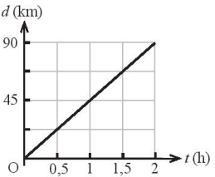
Câu 19. Hình dưới mô tả đồ thị độ dịch chuyển – thời gian của một chiếc xe ô tô chạy trên đường thẳng. Vận tốc của xe bằng

A. – 45km/h. B. –90 km/h. C. 45 km/h. D. 90 km/h.
Câu 20. Một vật chuyển động thẳng biến đổi đều. Trong khoảng thời gian Δt vận tốc của vật biến thiên một lượng Δv. Trong khoảng thời gian 2Δt tiếp theo vận tốc của vật biến thiên một lượng
A. Δv/2. B. Δv/Δt. C. Δv. D. 2Δv.
Câu 21. Độ dịch chuyển và quãng đường đi được của vật có độ lớn bằng nhau khi vật chuyển động thẳng và
A. chỉ đổi chiều 1 lần. B. luôn đổi chiều.
C. không đổi chiều. D. chỉ đổi chiều 2 lần.
Câu 22. Đại lượng đặc trưng cho tính chất nhanh hay chậm của chuyển động là
A. độ dịch chuyển. B. tốc độ.
C. quãng đường đi. D. gia tốc.
Câu 23. Lĩnh vực nghiên cứu của Vật lí là nghiên cứu về
A. sự thay đổi của các chất khi kết hợp với nhau.
B. sự hình thành và phát triển của các tầng lớp trong xã hội.
C. các dạng chuyển động và các dạng năng lượng khác nhau.
D. sự phát minh và phát triển của các vi khuẩn.
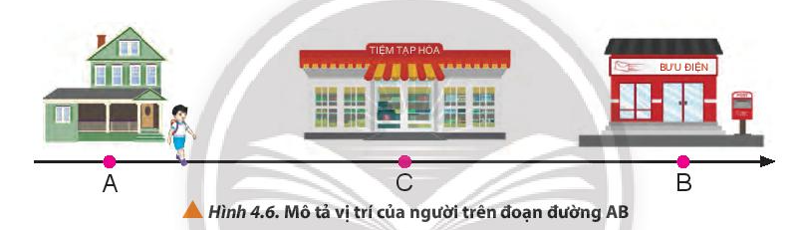
Câu 24. Bạn An đi từ nhà qua tiệm tạp hoá rồi đến bưu điện. Sau đó quay về lại tiệm tạp hoá mua đồ. Biết khoảng cách từ nhà An đến bưu điện là 200 m, tiệm tạp hoá nằm chính giữa đoạn đường nhà và bưu điện. Quãng đường An đi được là
A. 300 m. B. 150 m.
C. 200 m. D. 100 m.
Câu 25. Trong chuyển động thẳng chậm dần đều cùng chiều dương thì vận tốc luôn
A. âm, gia tốc luôn âm. B. dương, gia tốc luôn âm.
C. âm, gia tốc luôn dương. D. dương, gia tốc luôn dương.
Câu 26. Dụng cụ nào sau đây có thể sử dụng để đo tốc độ của một vật chuyển động?
A. Đồng hồ bấm giây và thước thẳng. B. Thước thẳng.
C. Nhiệt kế. D. Đồng hồ bấm giây.
Câu 27. Hai đại lượng nào sau đây là đại lượng vectơ?
A. Quãng đường và độ dịch chuyển. B. Quãng đường và tốc độ.
C. Độ dịch chuyển và vận tốc. D. Tốc độ và vận tốc.
Câu 28: Trên các thiết bị thí nghiệm và trong phòng thí nghiệm thì kí hiệu nào sau đây cảnh báo có tia laser ?
 |  |  | 
A. | B. | C. | D.
B. PHẦN TỰ LUẬN: (3,0 điểm)
Bài 1: Dùng một thước có độ chia nhỏ nhất là 1mm để đo chiều dày của một cuốn sách, qua 4 lần đo thu được kết quả: 2,3 cm; 2,4 cm; 2,5 cm; 2,4 cm. Tính sai số tuyệt đối của phép đo.

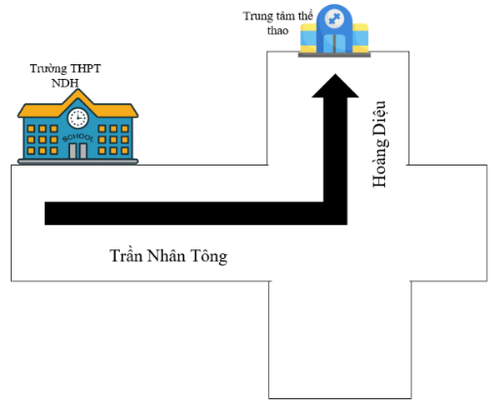
Bài 2: Bạn A đi từ trường THPT Nguyễn Duy Hiệu dọc theo đường Trần Nhân Tông đi được 2 km thì đến ngã tư Vĩnh Điện hết thời gian 3 phút. Sau đó bạn A rẽ sang trái qua đường Hoàng Diệu đi được 1 km thì đến trung tâm thể thao Điện Bàn trong thời gian 2 phút như hình vẽ. Tính tốc độ trung bình và độ lớn vận tốc trung bình của bạn A trong cả chuyến đi.

Bài 3: Một ô tô bắt đầu khởi hành từ O, chuyển động thẳng nhanh dần đều với gia tốc a, đi qua điểm A với vận tốc v_{A} rồi qua điểm B với vận tốc v_{B} = 12 m/s. Biết AB = 20 m và thời gian đi trên AB là t_{AB} = 2 s. Chọn chiều dương là chiều chuyển động. Tìm giá trị a.

--------------------------------- HẾT -------------------------------
(Cán bộ coi thi không giải thích gì thêm).

SỞ GD & ĐT QUẢNG NAM | KIỂM TRA GIỮA HỌC KÌ I
TRƯỜNG THPT NGUYỄN DUY HIỆU | NĂM HỌC 2022-2023  Môn, lớp: VẬT LÍ 10
ĐÁP ÁN CHÍNH THỨC  (Đề có 02 trang) | Thời gian: 45 phút ( tính cả thời gian giao đề)  Ngày KT: 07/11/2022  MÃ ĐỀ: 301-304
HƯỚNG DẪN CHẤM
- ĐÁP ÁN TRẮC NGHIỆM

Câu | Mã đề | Đáp án | Câu | Mã đề | Đáp án | Câu | Mã đề | Đáp án | Câu | Mã đề | Đáp án
1 | 301 | D | 1 | 302 | A | 1 | 303 | B | 1 | 304 | A
2 | 301 | B | 2 | 302 | C | 2 | 303 | A | 2 | 304 | D
3 | 301 | C | 3 | 302 | B | 3 | 303 | A | 3 | 304 | C
4 | 301 | D | 4 | 302 | B | 4 | 303 | A | 4 | 304 | A
5 | 301 | B | 5 | 302 | C | 5 | 303 | B | 5 | 304 | A
6 | 301 | A | 6 | 302 | B | 6 | 303 | A | 6 | 304 | D
7 | 301 | A | 7 | 302 | C | 7 | 303 | D | 7 | 304 | D
8 | 301 | C | 8 | 302 | C | 8 | 303 | A | 8 | 304 | C
9 | 301 | C | 9 | 302 | D | 9 | 303 | B | 9 | 304 | B
10 | 301 | C | 10 | 302 | C | 10 | 303 | D | 10 | 304 | B
11 | 301 | B | 11 | 302 | A | 11 | 303 | B | 11 | 304 | C
12 | 301 | B | 12 | 302 | C | 12 | 303 | B | 12 | 304 | A
13 | 301 | A | 13 | 302 | D | 13 | 303 | D | 13 | 304 | B
14 | 301 | C | 14 | 302 | B | 14 | 303 | C | 14 | 304 | C
15 | 301 | D | 15 | 302 | D | 15 | 303 | B | 15 | 304 | C
16 | 301 | D | 16 | 302 | A | 16 | 303 | C | 16 | 304 | D
17 | 301 | B | 17 | 302 | A | 17 | 303 | D | 17 | 304 | C
18 | 301 | D | 18 | 302 | D | 18 | 303 | A | 18 | 304 | A
19 | 301 | C | 19 | 302 | B | 19 | 303 | B | 19 | 304 | B
20 | 301 | D | 20 | 302 | A | 20 | 303 | C | 20 | 304 | B
21 | 301 | C | 21 | 302 | C | 21 | 303 | C | 21 | 304 | B
22 | 301 | B | 22 | 302 | A | 22 | 303 | A | 22 | 304 | B
23 | 301 | C | 23 | 302 | D | 23 | 303 | A | 23 | 304 | B
24 | 301 | A | 24 | 302 | D | 24 | 303 | B | 24 | 304 | C
25 | 301 | B | 25 | 302 | B | 25 | 303 | A | 25 | 304 | A
26 | 301 | A | 26 | 302 | D | 26 | 303 | C | 26 | 304 | C
27 | 301 | C | 27 | 302 | A | 27 | 303 | A | 27 | 304 | D
28 | 301 | A | 28 | 302 | A | 28 | 303 | D | 28 | 304 | A

ĐÁP ÁN TỰ LUẬN

Câu, ý | Nội dung | Điểm
Câu 1  (1 điêm) | 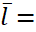2,4  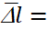0,05 | 0.25  0,25
 | 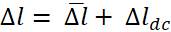 | 0,25
 | . | 0,25
Câu 2
 |  | 0,5
 |  | 0,5
Câu 3 | 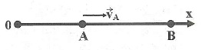
 |  | 0,25
 |  | 0,25
 |  | 0,25
 |  | 0,25

-----------------------------------Hết -------------------------------------

